№ п/п | Наименование товара, работ, услуг | Ед. изм. | Кол-во | Технические, функциональные характеристики
 |  |  |  | Показатель (наименование комплектующего, технического параметра и т.п.) |  | Описание, значение
1. | Горка №28  ГР-28  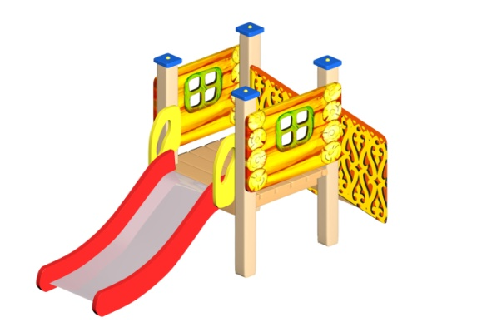 | Шт. | 1
 |  |  |  | Высота (мм) |  | 1400
 |  |  |  | Длина (мм) |  | 2800
 |  |  |  | Ширина (мм) |  | 900
 |  |  |  | Высота площадки (мм) |  | 600
 |  |  |  | Применяемые материалы
 |  |  |  | Столбы | В кол-ве 4шт. из клееного деревянного бруса, сечением 100х100 мм и имеющими скругленный профиль с канавкой посередине. Сверху столбы  заканчиваться фанерной заглушкой синего цвета.  Снизу столбы заканчивается металлической  закладной деталью, которая бетонируется в землю.
 |  |  |  | Пол | В количестве 1 шт., размером 800*800*140мм, выполнен из высушенной сосновой доски. Пол крепится к столбам из бруса на мебельные болты длиной 150мм.
 |  |  |  | Горка (Н-600мм) | В кол-ве 1шт. Каркас выполнен из профильной трубы сечением 50х25мм и утоплен в отфрезерованный паз фанерного борта по всей длине. Скат изготовлен из единого листа не ржавеющей стали, толщиной 1,2 мм, приваренным к каркасу горки. Борта горки выполнены из влагостойкой фанеры марки ФСФ толщиной 18мм и высотой 100мм. Боковые ограждения ската горки выполнены из влагостойкой фанеры марки ФСФ сорт толщиной 18мм, и оборудованы поручнем ограничителем. Поручень выполнен из металлической трубы диаметром 27мм и толщиной стенки 2,8мм с двумя ушками из стали 2 мм, под 4 мебельных болта.
 |  |  |  | Лестница | В кол-ве 1шт. Ступеньки выполнены из деревянного бруса толщиной 40мм. Ступеньки устанавливаться в отфрезерованный паз каркаса лестницы. Перила выполнены из влагостойкой фанеры марки ФСФ толщиной 18мм с нанесением рисунка. Для бетонирования используются металлические закладные из профильной трубы сечением 50х25х1,5 мм. окрашенные порошковой термопластичной краской.
 |  |  |  | Боковое ограждение | В кол-ве 2 шт. выполнены из ламинированной  влагостойкой фанеры марки ФСФ толщиной 18мм.,  с нанесением рисунка.
 |  |  |  | Материалы | Клееный деревянный выполнены из сосновой древесины и подвергнут специальной обработке и сушке, отшлифован со всех сторон и покрашен в заводских условиях акриловой краской. Влагостойкая фанера марки ФСФ, все углы фанеры закругленными, радиус 20мм, и окрашена двухкомпонентной полиуретановой краской, специально предназначенной для применения на детских площадках, стойкой к сложным погодным условиям, истиранию, устойчивой к воздействию ультрафиолета и влаги. Деревянные детали (полы, ступени, мостики, переходы) выполнены из сосновой древесины и подвергнут специальной обработке и сушке, отшлифован со всех сторон и покрашен защитным грунтом антисептиком. Металл покрашен термопластичной порошковой краской. Заглушки пластиковые, цветные. Все метизы оцинкованы.

